ΔΗΛΩΣΗ ΣΥΜΜΕΤΟΧΗΣ ΓΙΑ ΤΟΥΣ
3^{ους} ΠΑΛΛΗΜΝΙΑΚΟΥΣ ΑΓΩΝΕΣ ΣΤΙΒΟΥ
«KIDS’ ATHLETICS ΙΟΥΝΙΟΣ 2015»

Στον αγώνα μπορούν να συμμετέχουν όλα τα παιδιά από 6 ως 12 χρονών.
Η συμμετοχή είναι δωρεάν και εθελοντική.
Ο αγώνας περιλαμβάνει Αγωνίσματα δρόμου, Άλματα, Ρίψεις

ΠΡΟΣΩΠΙΚΑ ΣΤΟΙΧΕΙΑ ΔΙΑΓΩΝΙΖΟΜΕΝΟΥ ΠΑΙΔΙΟΥ (µε κεφαλαία)
ΕΠΩΝΥΜΟ:__________________________ΟΝΟΜΑ:___________________
ΤΑΞΗ ______________ΗΜΕΡΟΜΗΝΙΑ. ΓΕΝΝΗΣΗΣ: __________________
ΟΝΟΜ/ΝΥΜΟ ΚΗΔΕΜΟΝΑ_______________________________________
ΑΔΤ___________________ΤΗΛΕΦΩΝΟ: ____________________________

ΥΠΕΥΘΥΝΗ ΔΗΛΩΣΗ
Εν όψει της συμμετοχής του παιδιού μου στους 3^{ους} Παλλημνιακούς αγώνες Στίβου «KIDS’ ATHLETICS ΙΟΥΝΙΟΣ 2015» που θα διεξαχθούν το Σάββατο 13-06-2015 στο Δημοτικό Στάδιο Μύρινας, δηλώνω υπεύθυνα, με πλήρη γνώση των συνεπειών του Νόμου 1599/86, τα ακόλουθα:
- Το παιδί μου βρίσκεται σε άριστη φυσική κατάσταση και έχει υποβληθεί σε όλες τις απαραίτητες ιατρικές εξετάσεις, προκειμένου να συμμετάσχει με ασφάλεια στην παραπάνω δοκιμασία.
- Αναλαμβάνω πλήρως την ευθύνη σε περίπτωση ατυχήματος του κατά τη διάρκεια του αγωνίσματος, απαλλασσομένων πλήρως και ολοσχερώς των οργανωτών του αγωνίσματος, καθώς και οιουδήποτε βοηθά σε αυτή τη διοργάνωση, κριτών, εθελοντών, προσωπικού ασφαλείας, χορηγών και λοιπών καθ όσο αδυνατούν με όση επιμέλεια και αν επιδείξουν, να το παρακολουθήσουν και να αποτρέψουν οποιοδήποτε ενδεχόμενο ατυχήματος καθ όλη τη διάρκεια του αγώνα. Επίσης δεν πρόκειται να απαιτήσω κανενός είδους αποζημίωση σε περίπτωση ατυχήματος.
- Αποδέχομαι επίσης την ελεύθερη χρήση του ονόµατος-εικόνας του παιδιού µου από τα Μέσα Μαζικής Ενημέρωσης.
- Έλαβα γνώση όλων των κανονισμών τέλεσης του αγώνα τους οποίους και αποδέχομαι χωρίς καμία επιφύλαξη.
- Ως κηδεμόνας ανηλίκου δέχομαι όλα τα παραπάνω και αναλαμβάνω πλήρως την ευθύνη για την συμμετοχή του παιδιού μου στον αγώνα.

ΗΜΕΡΟΜΗΝΙΑ 13 / 06 /2015

ΥΠΟΓΡΑΦΗ ΚΗ∆ΕΜΟΝΑ
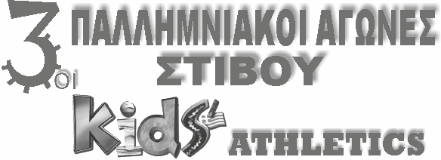
Ο Α.Ο. Ηφαιστία, η Α.Ε.Λήμνου και ο ΟΕΠΑ του Δήμου Λήμνου σας καλούν στους «3^{ους} ΠΑΛΛΗΜΝΙΑΚΟΥΣ ΑΓΩΝΕΣ KIDS’ ATHLETICS 2015», το Σάββατο 13 Ιουνίου και ώρα 19:00 στο Δημοτικό Στάδιο Μύρινας, βασισμένους στο πρόγραμμα της Διεθνούς Ομοσπονδίας Στίβου IAAF.
Στόχος μας είναι η ανάπτυξη του κλασικού αθλητισμού στην Λήμνο. Σε αυτή τη μεγάλη γιορτή του αθλητισμού, δικαίωμα συμμετοχής έχουν όλα τα παιδιά του νησιού από 6 ως 12 χρονών (έτη γεν. 2009-2003). Το πρόγραμμα των «kids’ Athletics» φέρνει σε επαφή τα μικρά παιδιά με τα αγωνίσματα του Στίβου, καλλιεργεί την ομαδική προσπάθεια και προσφέρει χαρά και ψυχαγωγία. Οι αγώνες που γίνονται με παιγνιώδη μορφή συμπεριλαμβάνουν τρεις ομάδες αγωνισμάτων: α) Δρόμων, β) Ρίψεων και γ) Αλμάτων.
Το κάθε παιδί θα πρέπει να προσκομίσει την Υπεύθυνη δήλωση συμμετοχής υπογεγραμμένη από τον κηδεμόνα του που θα παραδίδεται συμπληρωμένη στη Γραμματεία του αγώνα που θα λειτουργεί στο Δημοτικό Στάδιο Μύρινας από 18:00 ως 19:00.
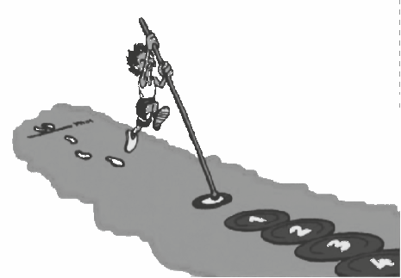
Σε όλα τα παιδιά θα απονεμηθούν διπλώματα συμμετοχής και αναμνηστικά βραχιολάκια.

Το παιδί πρέπει απαραίτητα να φορά λευκό μπλουζάκι.

